Ieteicamās mācību darbības:
Datums: 27.04.2020.
Tēma: Lai top!
Vecumposms: 1,5-3 gadi
Bērna mācību darbības | Ko bērns mācās | Pieaugušo atbalsts
- Iesāc rītu ar rīta rosmi.  Kopā ar pieaugušo skaita skaitāmpantiņu.  Skatīt pielikums Nr. 1 | Bērns skaita līdzi skaitāmpantu un atdarina kustības | Pieaugušais kopā ar bērnu skaita skaitāmpantiņu un atdarina kustības.
- Veic kādu no artikulācijas vingrinājumiem:  "ESMU PRIECĪGS"  Sakļaut lūpas un pasmaidīt, smaidu noturēt līdz skaitam 5.  Uzdevumu atkārtot 3-4 reizes.  "ESMU BĒDĪGS"  Sakļaujot lūpas nolaist lūpu kaktiņus uz leju- tā noturēt līdz skaitam 5.  Uzdevumu atkārtot 3-4 reizes.  ''SAULĪTE"  Plati smaidīt nerādot zobus un smaidu noturēt līdz skaitam 5.  Uzdevumu atkārtot 3-4 reizes.  “VABOLE”  Liela, slinka vabole --žžž (izdzied video dotās notis)  Margrietiņā šūpojas žž...  Lido garām mušiņa zzzz...  Skatās slinko vaboli zzzzz....  Vabolei jau pusdienas žž - ņammm  Paēdusi miegā laižas žūžū...  Atkal guļ līdz rītiņam ž - sss | Attīsta artikulācijas aparātu precīzai skaņu izrunai. | Darboties kopā ar bērnu. Sižetiski apspēlēt vingrinājumus.
- Izejiet kopā ar bērnu pastaigā:  Pastaigās laikā vērojiet kā mostas daba, kā dzīvo kukainīši - skudras, mušas, bites, tauriņi, zirnekļi. Pārrunājiet par viņu krāsu, izmēru, izskatu.  Atnākot mājās, noskatieties video par kukainīšiem.  Pirkstiņu rotaļa:  Atskan zvaniņš dzin, dzin, dzin! (Skandina iedomātu zvaniņu.)  Pamodina vabolīti, (Saliektus labās rokas pirkstus kustina atdarinot vabolīti.)  Pamodina taurenīti, (Kopā krusteniski saliek abu roku plaukstas kā tauriņa spārnus, kustina.)  Mostas apkārt viss, kas jauks, (Izpleš rokas.)  Mosties, mosties, mīļais draugs. (Sit plaukstas.) | Attīsta domāšanu, uzmanību, atmiņu. Bērns iepazīstas ar apkārtējo pasauli. | Pastaigās laikā pievērst uzmanību kukaiņiem. Pārrunāt par labvēlīgu attieksmi pret apkārtējo vidi un pret dzīvām būtnēm.  Noskatīties kopā video  https://www.youtube.com/watch?v=uH69r__T9GM  https://www.youtube.com/watch?v=bC7uAUInaOQ  https://www.youtube.com/watch?v=h9SapnXPvUo  Apspēlēt dziesmu  https://www.youtube.com/watch?v=kinvRWrwzWE
- Eksperimentējiet kopā ar bērnu ‘‘Kā veidojas lietus’’:  Ir nepieciešama burciņa, kurā ir ieliets ūdens. Bērns spiež burciņā iekšā bārdu putas. Pēc tam ar karotīti lej virsū putām sajauktu guašas krāsu ar ūdeni. Vēro, kā no mākoņiem parādās lietus.  Veicot katru darbību, rosiniet bērnu stāstīt par to!  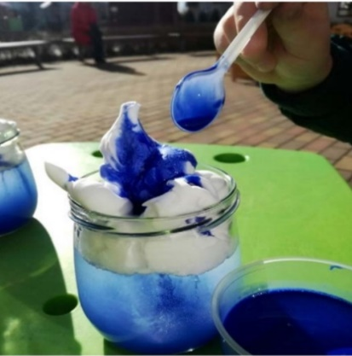 | Vēro kā veidojas lietus.  Iesaistās sarunā ar pieaugušo, stāsta par novēroto un atbild uz vienkāršiem jautājumiem. | Darboties kopā ar bērnu. Nodrošināt bērnu ar nepieciešamiem piederumiem: burku, ūdeni, bārdas putām, karotīti un guašas krāsām.  Pastāstiet bērnam: kad vēji sadusmojas, tie sadzen pilnas debesis ar tumšiem mākoņiem. Un no debesīm lejā krīt lietus piles.

PIELIKUMS NR. 1.
Šis pirkstiņš...
Šis pirkstiņš - vectētiņš, (noliec īkšķi)
Šis - vecmāmiņa, (noliec rādītājpirkstu)
Šis lielais - tētis, (noliec vidējo pirkstu)
Šis - māmiņa, (noliec zeltnesi)
Bet šis, tas maziņais? (pieliec mazo pirkstiņu)
Tas jau tas labiņais! (samīļo un sabučo rociņu vai visu bērniņu)
Vāru vāru putriņu
Vāru, vāru putriņu, (maisa ar rādītājpirkstu plaukstā)
Pieci milti katliņā; (pieskaras pie katra pirkstgala ar rādītājpirkstu)
Šim dos, tam dos, šim dos, tam dos, (pēc kārtas pieliec katru pirkstiņu, sākot ar īkšķi)
Tam nepietika; (pieliec mazo pirkstiņu, viegli saspiež visu plaukstu)
Tas aizskrēja sūdzēties: Memm, memm, man putras nedeva!!! (ar roku pārskrien puncim un sūdzoties pakutina ausi vai padusi).

Vecumposms: 3-4 gadi
Bērna mācību darbības | Ko bērns mācās | Pieaugušo atbalsts
- Veic kādu no artikulācijas vingrinājumiem:  1. Skaņu M izrunā īsi bez spēka un saspringuma (pakāpeniski pastiprina);  2. Pēc garas ilgstošas M runāšanas, krasi nolaižot žokli uz leju pievieno skaņu A (M+A, M+E, M+I, M+O, M+U);  3. Izrunāt skaņas pāros, uzsverot otro zilbi- MA- MĀ, ME-MĒ, MI- MĪ, MO-MOO, MU- MŪ, var arī caur skaņu N;  4. MA- MĀ, MA- MĀ, MA- MA- MĀ, MĀ- MA-MA, MA-MA-MA, MĀ-MĀ- MA; (kad tas jau izdodas, pāriet uz nākamo uzdevumu);  5. Nostiprinām ar vaļējām zilbēm- MA-ME-MI-MO-MU, MA+LA, MU+ŠA, MI+ZA, ME+ŽI; | Attīsta artikulācijas aparātu precīzai skaņu izrunai. | Darboties kopā ar bērnu. Sižetiski apspēlēt vingrinājumus.
- Veidojiet savu, mammas, tēta burtiņu:  Izmantojot pērlītes, podziņas un citus dabas materiālus variet plastilīnā iespiest dažādus bērnam zināmus burtiņus. | Izrādīt interesi par burtiem.  Sīkās muskulatūras attīstīšana. | Palīdzēt bērnam sameklēt dažādus materiālus.  Iepazīstināt, uzzīmēt bērna vārda pirmo burtu (vai citu burtu)  Uzslavēt bērnu par viņa veikumu. Nekritizēt, ja bērns nespēj veikt uzdoto.  Nodrošināt bērnu ar materiālu.
- Izvēlieties grāmatu, pasaku un izlasiet to bērnam:  Pastāvīgi aplūko dažādas grāmatas, izvēlas savu pasaku, literāru darbu… ko mamma vai tētis lasa priekšā.  Pēc savas iniciatīvas izspēlē teksta sižetu ar rotaļlietām. | Pievērš uzmanību rakstiskai informācijai.  Mācās uzmanīgi klausīties lasījumā, atcerēties nelielu sižetu. | Lasīt grāmatu un aicināt bērnu atbildēt uz vienkāršiem jautājumiem par pasakas sižetu.  Kopā ar bērnu izspēlēt teksta sižetu ar rotaļlietām.  Uzslavēt bērnu par viņa veikumu.
- Dodieties pastaigā, vērot kā mostas daba:  Skaitiet skaitāmpantu kopā ar bērnu:  Mēs ejam, mēs ejam (soļo), pār kalniem un pār lējām. (skaitot ceļ augšā sadotās rokas ar draugu)  Mēs ejam, mēs ejam (soļo), caur koku lapu lapām.  (Noliecas uz iet noliekušies)  Mēs ejam, mēs ejam (soļo), lecot pāri peļķēm. | Skaita skaitāmpantu un izpilda attiecīgās kustības. | Organizēt pastaigu un iepazīstināt bērnu ar skaitāmpantu, izpildīt kopā ar bērnu kustības.
- “Audzēsim uz palodzes”:  Vērojiet un pārrunājiet, kas mājās aug uz palodzēm - kā puķes aug, kas sēkliņām nepieciešams, lai izaugtu.  Darbojieties praktiski – piemēram, meitenes sēj puķu sēkliņas, puikas sēj diļļu sēkliņas. Stāstiet, par katru darbību, uzdodiet bērnam vienkāršus jautājumus par veicamajām darbībām.  Kad esiet iesējuši, aplaistījuši sējumus, parādiet un izstāstiet bērnam, ka, lai izaudzētu lociņus, zeme nav nepieciešama – var iztikt arī ar ūdeni.  Bērns pats ūdens burciņā “iestāda” sīpolu un stāsta par katru veicamo darbību – atrodu burciņu, burciņā ieleju ūdeni utt. | Veidojas izpratne par augu audzēšanu.  Bērns mācās pētīt dabu – augus.  Bērns mācās darboties ar zemes darbiem.  Iesaistās sarunā ar pieaugušo, stāsta par novēroto un atbild uz vienkāršiem jautājumiem. | Aicina bērnu veikt nosauktās darbības, piemēram, paņemt, iedot, atnest, parādīt.  Sarunājas ar bērnu, rosina stāstīt par savu darbību, uzdod vienkāršus jautājumus.  Sagaida bērna darbību un novērtē viņa centienus, pasakot, ko bērns ir paveicis.

4-5 gadi
Bērna mācību darbības | Ko bērns mācās | Pieaugušo atbalsts
Bērns veido stāstījumu par attēlu, atbild uz jautājumiem, atbildēs iekļaujot prievārdus :aiz, uz, pie, zem, virs.  PIELIKUMS Nr.1 | 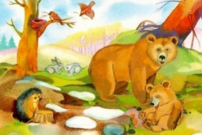  Stāsta par attēlu. | Palīdzēt bērnam veidot stāstījumu, uzdot jautājumus.
Bērns klausās pasaku „Divi lācēni” un pilda  uzdevumus tiešsaistē. | Paplašinās vārdu krājums ar jauniem vārdiem – priekšmetu, dzīvu būtņu, darbību nosaukumiem. | Kopā ar bērnu klausās pasaku.  http://pasakas.letonika.lv/
Spēle Atrodi burtus!  Bērns meklē norādītos burtus. | Darbojoties iepazīst sev nozīmīgus burtus. | Spēles uzdevums – “burtu šūnās” sameklēt un atzīmēt norādītos burtus. Darboties kopā ar bērnu. Spēlē tiek norādīts burtu meklēšanas laiks, iespējams veidot sacensības.  https://maciunmacies.valoda.lv/speles/atrodi_burtus/real.html

PIELIKUMS Nr.1
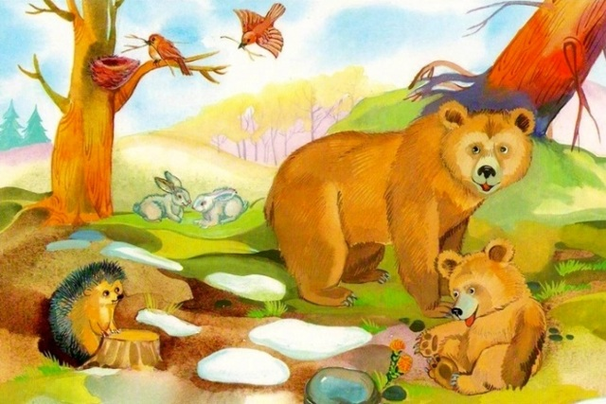

Vitamīni mana šķīvī! Lai top veselīgi un garšīgi salāti!
Vecums: 5-7 gadi
Bērna mācību darbības | Ko bērns mācās | Pieaugušo atbalsts
Bērns klausās dziesmu, dzied līdzi un dejo.  Vitamīnu Brigāde [karaoke]  https://www.youtube.com/watch?v=dTRuDABj9pc  Bērns gatavo augļu salātus „Vitamīnu burciņa”  Izvēlas nepieciešamos augļus vai dārzeņus.  Iesaistās sarunā par vitamīnu nepieciešamību.  https://replay.lsm.lv/lv/ieraksts/ltv/149513/auglu-salati-vitaminu-burcina  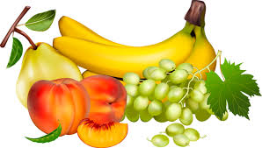  Bērns min mīklas par dārzeņiem un uzzīmē mīklas atminējumus.  Bērns pārraksta vai pieraksta mīklas atminējumus (atkarībā no bērna zināšanām un spējām)  6-7 gadīgie bērni nosauc visas skaņas vārdos.  1. Viens pats zemē ieiet, vesels bars iznāk.  Kartupeļi  2. Sarkans vīriņš zaļa bārdiņa.  Burkāns  3. Sieva stāv uz vienas kājas, simt lakatu mugurā  Kāpostgalva  4. Vectēvs pirtī bārda ārā  Biete  5. Maza, maza mājiņa bez durvīm un bez logiem, pilna ar ļaudīm.  Gurķis  6. Mazs, mazs vīriņš daudz kažociņu. Kas to izģērbs, tas raudās.  Sīpols  7. Pilna laiviņa zaļu kundziņu  Zirņi  8. Balta aitiņa, melna pierīte  Pupa  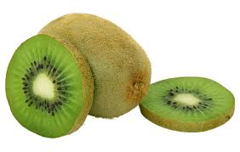  9. Baltas māsiņas melnām acīm.  Pupas  Pasaka par kivi  http://www.zirnis.lv/08-06-2014/dc2498  Bērns klausās pasaku, mēģina ar saviem vārdiem atstāstīt pasaku. | Mācās dziesmas vārdus, izdomā kustības.  Ievērot drošības noteikumus, gatavojot salātus.  Pareizi turēt un lietot nazi.  Veidot dialogu ar pieaugušo.  Secīgi stāstīt par savu darbību.  Mīklu minēšana.  Mācās paši izdomāt mīklas.  Patstāvīgi īsteno savu ieceri –  zīmējumā.  Pilnveido prasmes rakstīšanā,  lasīšanā.  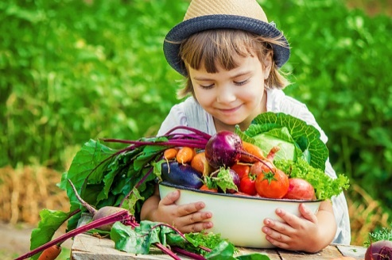  Attīsta uzmanības noturību,  runāšanas un klausīšanās prasmes. | Palīdz atrast videomateriālu.  Nodrošina ar augļiem vai dārzeņiem, galda piederumiem..  Atgādina par drošības noteikumiem, darbojoties ar nazi.  Atbalsta, ja tas ir nepieciešams.  Uzmundrina, uzslavē.  Palīdz bērnam izlasīt mīklas.  Vecāks nodrošina nepieciešamos materiālus, lai uzzīmētu mīklas atminējumus.  Pievērš uzmanību, rakstīšanai,  lasīšanai, pareizai skaņu izrunai.  Pārrunā ar bērnu pasakā dzirdēto, uzdod  jautājumus.
Resursi papildu darbībai
https://maciunmacies.valoda.lv/wp-content/uploads/2020/01/e-KrasoRunaRaksti.pdf
http://speles.maciunmacies.lv/klausies_un_runa/html/Maja/virtuve.html

